目录
1 脚本介绍 1
2 功能 1
2.1 部署或卸载加速通道 1
2.1.1 部署加速通道 1
2.1.2 卸载加速通道 2
2.2 获取所有加速通道的链路信息 2
2.3 使用加速通道并行访问 2
2.4 使用加速通道访问明网或暗网 3
2.4.1 访问明网 3
2.4.2 访问暗网 4

1 脚本介绍
在/project_test/src/目录下有6个脚本：config.py、delete_docker.sh、get_all_chan_info.py、create_channel.sh、download_web.py、main.py
脚本名 | 参数 | 作用
config.py | 无 | 配置文件，设置日志文件路径
delete_docker.sh | 无 | 删除所有容器（加速通道）
get_all_chan_info.py | 无 | 获取所有加速通道的链路信息
create_channel.sh | bash create_channel.sh 参数1 | 生成[参数1]个加速通道
download_web.py | python3 download_web.py url socks_ip:socks_port | 使用通道socks_ip:socks_port访问url
main.py | 无 | 使用每个加速通道访问网站，证明每个加速通道都可用

2 功能
本系统的功能有：（1）一键部署与删除（2）多加速通道并行探测（3）通道信息查看（4）使用加速通道访问明网和暗网

2.1 部署或卸载加速通道

2.1.1 部署加速通道
使用脚本create_channel.sh（/project_test/src目录下）部署加速通道，例入部署3个加速通道：
bash create_channel.sh 3
执行结果如下：
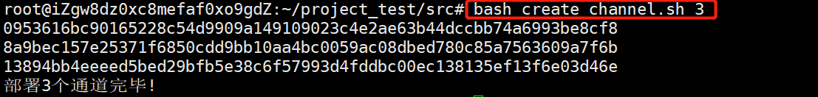
图 1 创建3个加速通道
加速通道部署完成后，会在/project_test/node_file目录下产生channel_info.txt和channel_socks.txt两个文件，其中：channel_info.txt保存的是每个加速通道的控制IP和控制端口，用户可以通过该IP和端口控制加速通道，如自定义链路或打印通道链路信息等；channel_socks.txt文件保存的是每个加速通道的代理IP和端口，因为加速通道的本质是一个代理，用户使用代理IP和端口可实现翻墙或访问暗网。
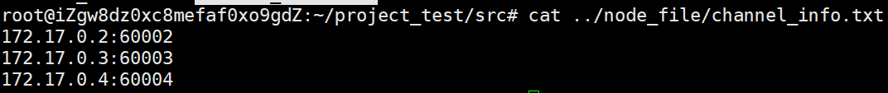
图 2 channel_info.txt的内容
图 3 channel_socks.txt的内容

2.1.2 卸载加速通道
使用脚本delete_docker.sh（/project_test/src目录下），即可卸载加速通道：
bash delete_docker.sh

2.2 获取所有加速通道的链路信息
使用脚本get_all_chan_info.py可下载所有加速通道的链路信息，下载结果保存在/project_test/log/circ_info.log
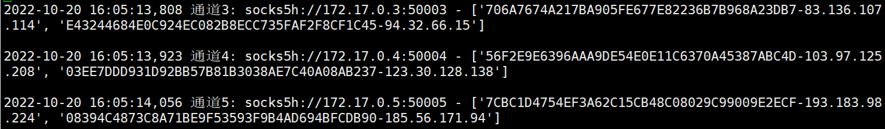
图4 所有加速通道链路日志信息

2.3 使用加速通道并行访问
在config.py文件中设置TARGET_URL=’xxx.com’字段，使用
python3 main.py
即可使用所有加速通道访问该网站，即证明每个加速通道都有效，如目标网站TARGET_URL=http://ip-api.com/json时：执行指令python3 main.py，执行结果如下：
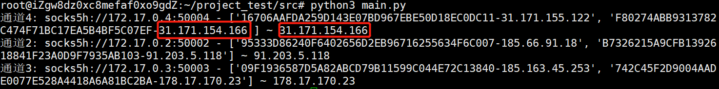
图 5使用加速通道并行访问目标网站
在图5中，日志格式为：通道名：通道提供的代理 ~ [通道的链路：节点1指纹-ip， 节点2指纹-ip] – 目标网站返回的与之相连的主机IP。由于图5可知，出口节点的IP与网站返回的IP一致，表明用户使用了加速通道访问目标网站。

2.4 使用加速通道访问明网或暗网

2.4.1 访问明网
以国内无法访问的网站：https://www.google.com为例，用户将选择使用一个加速通道（如通道2，其代理IP可在/project_test/node_file/ channel_socks.txt中查看），访问上述网站。执行命令：
python3 download_web.py https://www.google.com 172.17.0.2:50002
执行结果如下：
图6使用加速通道访问www.google.com
访问结束后，会把该网站的内容存放在以目标网站命名的文件中，存放目录为：/project_test/log/ www.google.com.html
用浏览器打开上述文件，如下图所示：

图 7 浏览器访问下载后的google.com
由于下载的是html，故而一些资源图片没有下载。

2.4.2 访问暗网
选择一个暗网的onion地址：http:// hctxrvjzfpvmzh2jllqhgvvkoepxb4kfzdjm6h7egcwlumggtktiftid.onion，并使用加速通道（如通道2：172.17.0.2:50002）访问。执行命令：
python3 download_web.py http://hctxrvjzfpvmzh2jllqhgvvkoepxb4kfzdjm6h7egcwlumggtktiftid.onion 172.17.0.2:50002
执行结果如下：
图8使用加速通道访问暗网
访问问结束后，会把该网站的内容存放在以目标网站命名的文件中，存放目录为：
/project_test/log/hctxrvjzfpvmzh2jllqhgvvkoepxb4kfzdjm6h7egcwlumggtktiftid.onion.html
用浏览器打开上述文件，如下图所示：
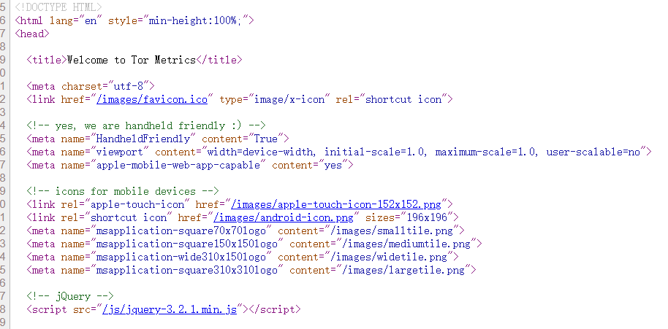
图 9 浏览器打开下载后的暗网网站源码

